**新招采子系统【生产企业】药品资质维护、产品维护及**

**报名流程操作指引（新）**

1**、访问广东医保服务平台（图1-1）：<https://igi.hsa.gd.gov.cn/ggfw/hsa-local/web/hallEnter/#/Index>**

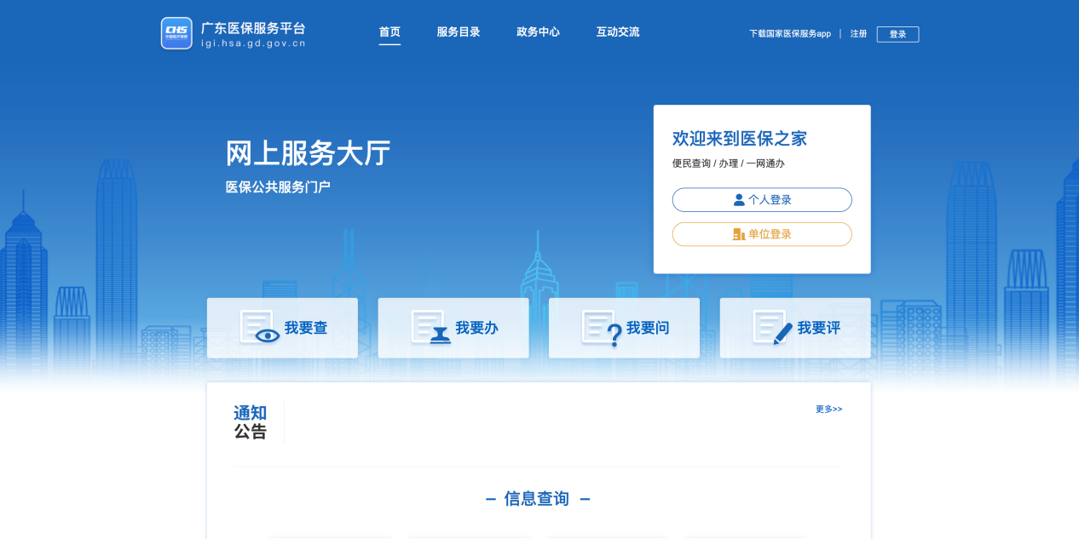

图1-1

2、点击单位登录，输入账号密码后点击进入单位网厅**（图2-1）：**。

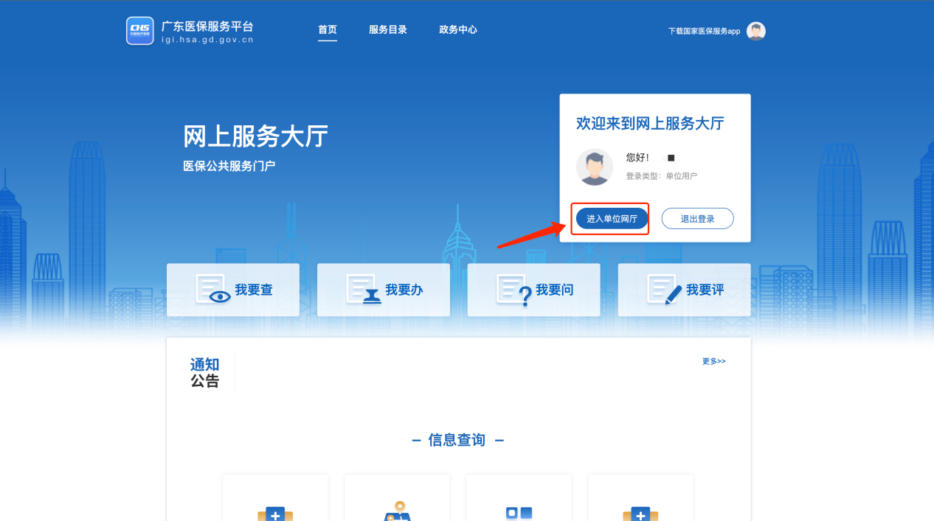

图2-1

3、点击招采企业服务，点击立即查看（注意下面几点）**（图3-1）：**

①　请企业先绑定CA再完成角色认证，选择招采企业服务。

②　经办人账号请先绑定账号角色后再进行操作（根据自身需求，如果一个账号可以操作，无需新增经办人，单位账号操作即可）。

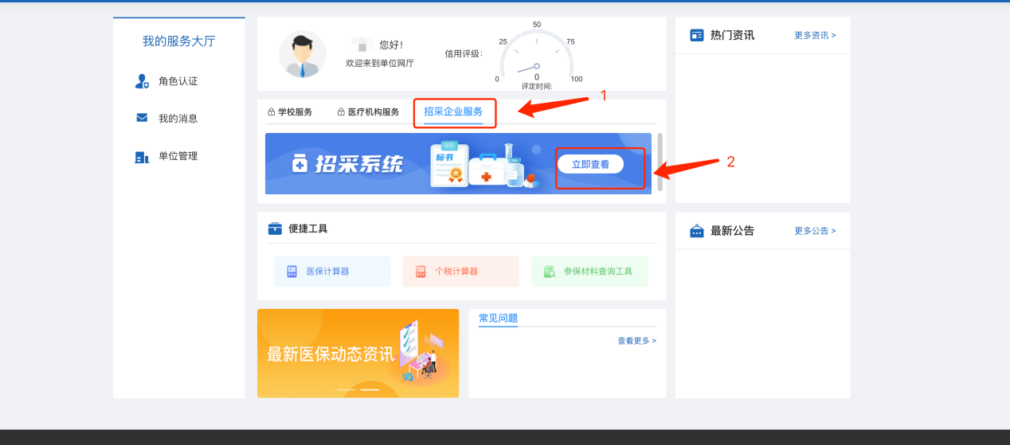

图3-1

4、生产企业登录招采子系统，进入【用户基础设置】模块**（图4-1）：**

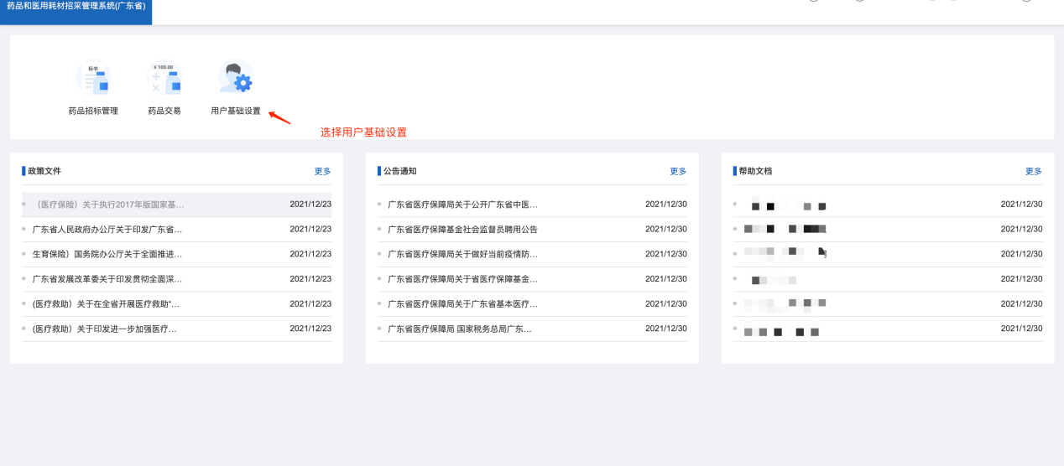

图4-1

1. 生产企业选择【资质库管理】模块下的【生产企业信息维护】菜单来维护招采系统中的企业基础信息（注意下面几点）**（图5-1）：**
2. 上传附件必须是可以清晰辨认的彩色原件电子版，可以是扫描件。
3. 上传附件仅支持pdf 的文件格式，大小不超过10M。
4. 是否使用国家库数据字段：选择【是】，可以自动引用部分国家库数据，如有误可自行修改，选择【否】会将国家下发数据清空，需要重新填写。勾选“业务类型”后，可以维护对应业务的资质信息。
5. 保存按钮：填写好的数据进行保存，可以修改。
6. 提交按钮：填写好信息提交至医保局端审核。

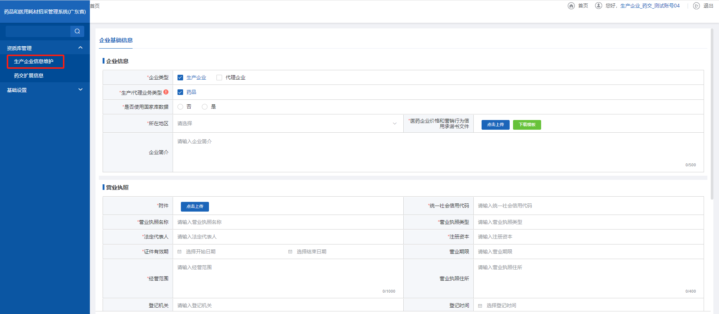

图5-1

选择【生产企业信息维护】菜单下【企业基础信息】tab页查看企业基础信息提交后的审核状态：审核中/审核通过/审核不通过**（图5-2）：**

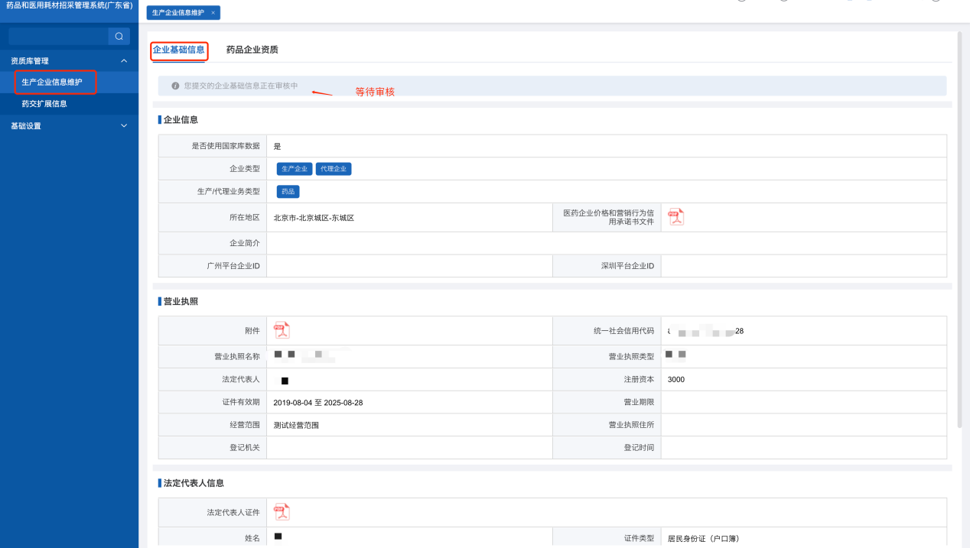

图5-2

1. 生产企业选择【资质库管理】模块下的【生产企业信息维护】菜单来对审核通过的【企业基础信息】进行变更（注意下面几点）**（图6-1）：**
2. 变更按钮：可对之前的部分信息进行修改。
3. 保存按钮：填写好变更数据进行保存，可以修改。
4. 提交按钮：填写好变更信息提交至医保局端审核。
5. 上传附件必须是可以清晰辨认的彩色原件电子版，可以是扫描件。
6. 上传附件仅支持pdf 的文件格式，大小不超过10M。

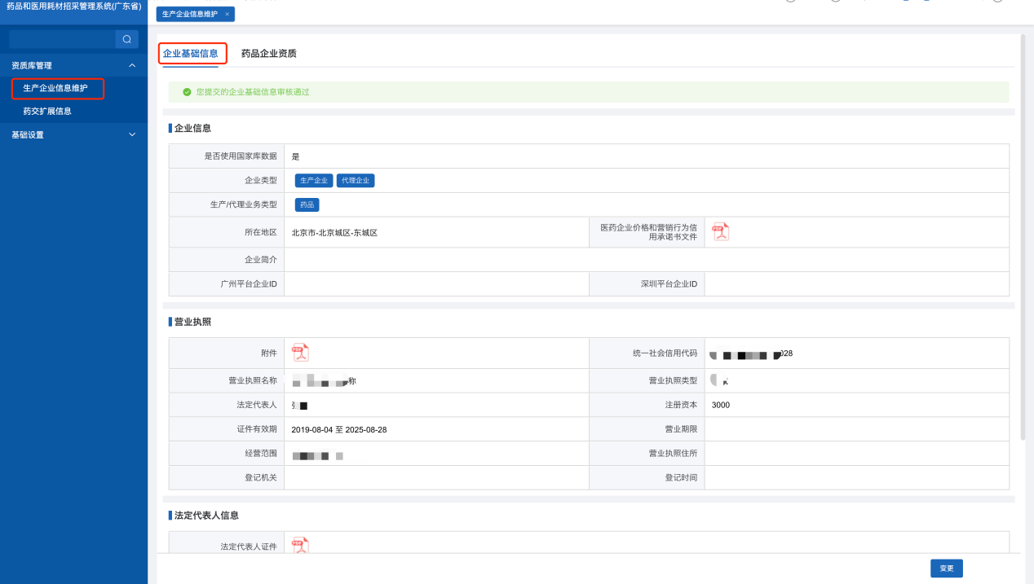

图6-1

变更企业基础信息提交后的审核状态：审核中/审核通过/审核不通过**（图6-2）：**

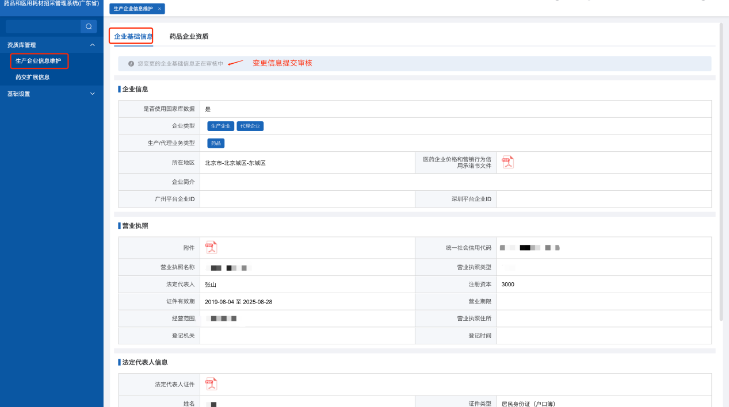

图6-2

1. 生产企业选择【资质库管理】模块下的【生产企业信息维护】菜单来维护招采系统中的药品企业资质信息（注意下面几点）**（图7-1）：**
2. 保存按钮：填写好的数据进行保存，可以修改。
3. 提交按钮：填写好信息提交至医保局端审核。
4. 上传附件必须是可以清晰辨认的彩色原件电子版，可以是扫描件。
5. 上传附件仅支持pdf 的文件格式，大小不超过10M。
6. 药品企业资质提交审核，企业基础信息需提交。

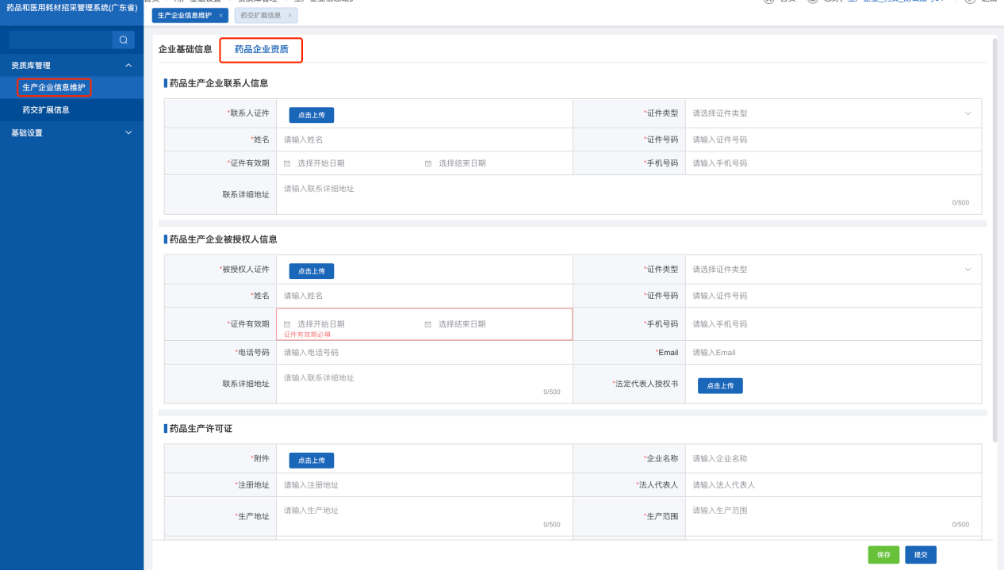

图7-1

选择【生产企业信息维护】菜单下【药品企业资质】tab页查看药品企业资质信息提交后的审核状态：审核中/审核通过/审核不通过**（图7-2）：**

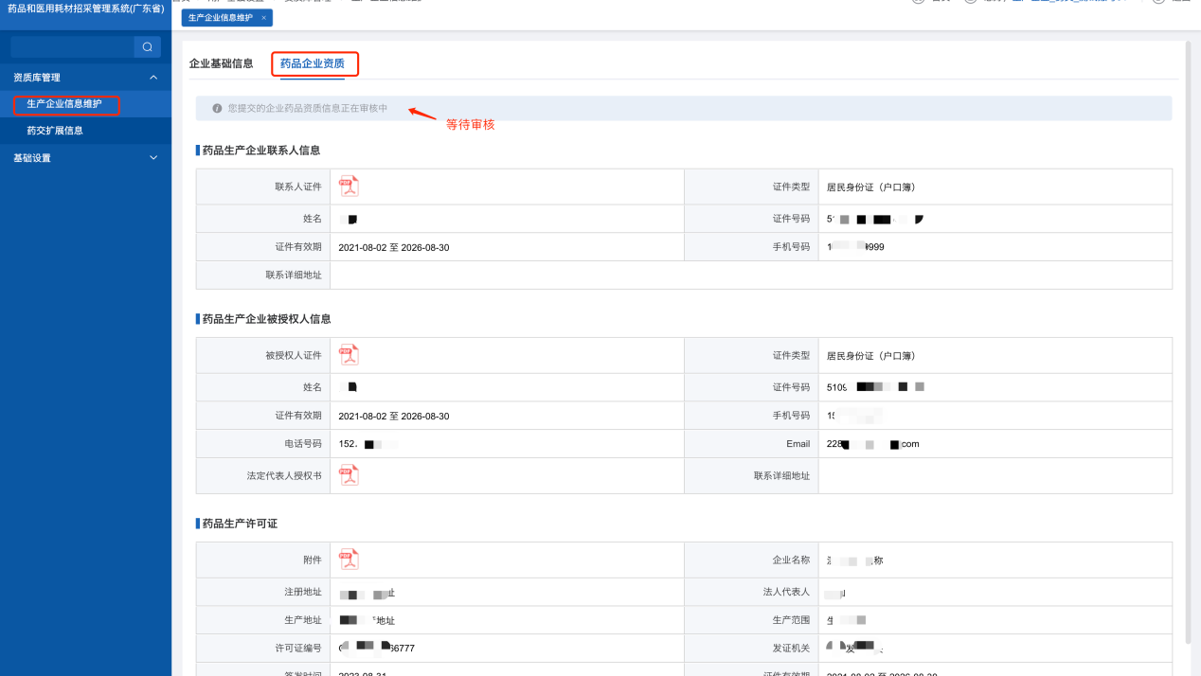

图7-2

1. 生产企业选择【资质库管理】模块下的【生产企业信息维护】菜单来对审核通过的【药品企业资质】进行变更（注意下面几点）**（图8-1、图8-2）：**
2. 变更按钮：可对之前的部分信息进行修改。
3. 保存按钮：填写好变更数据进行保存，可以修改。
4. 提交按钮：填写好变更信息提交至医保局端审核。
5. 上传附件必须是可以清晰辨认的彩色原件电子版，可以是扫描件。
6. 上传附件仅支持pdf 的文件格式，大小不超过10M。

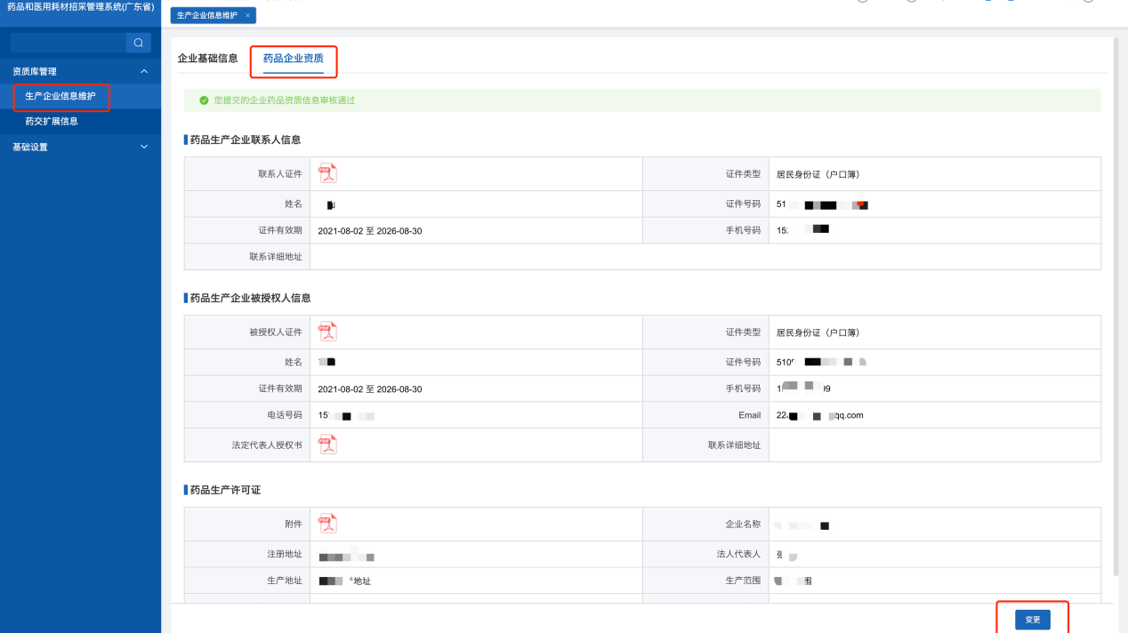

图8-1

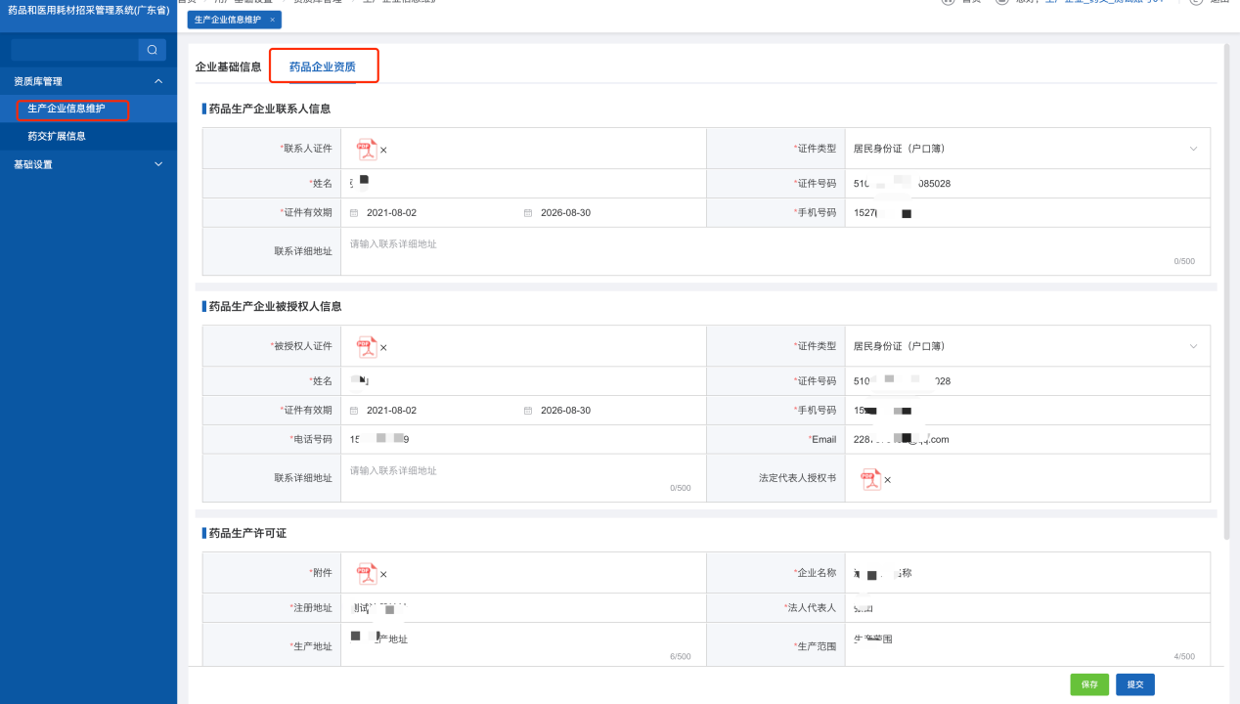

图8-2

1. 生产企业选择【资质库管理】模块下的【药交扩展信息】菜单来维护药交扩展信息（注意下面几点）**（图9-1）：**
2. 企业基础信息生效中，根据企业类型维护省平台的企业 ID。

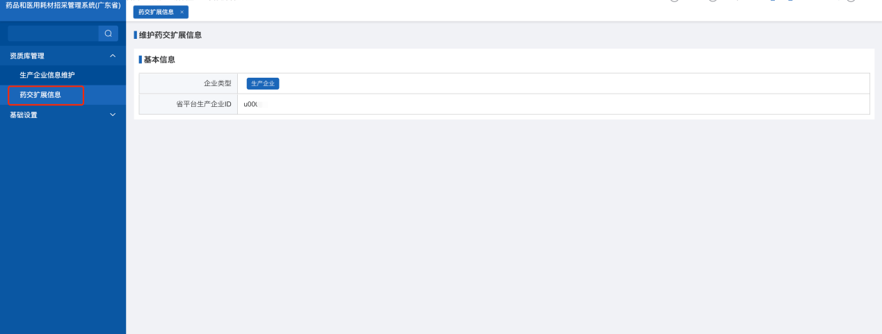

图9-1

1. 生产企业登录招采子系统，进入【药品招标管理】模块（注意下面几点）**（图10-1）：**
2. 进入药品招标管理模块，药品申报企业变更维护、药品产品维护、药品扩展信息维护。

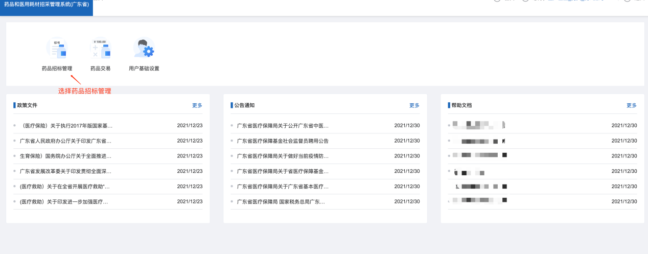

图10-1

1. 生产企业选择【资质库管理】模块下的【药品申报企业变更管理】菜单下的【药品申报企业变更列表】来查看并维护企业信息变更（注意下面几点）**（图11-1、图11-2、图11-3）：**
2. 此模块非必需维护项，企业根据自身实际情况进行维护，如果需要变更申报企业，再去填写申报企业变更的相关申请。
3. 填写的信息需真实，不然会提示：‘。。。。未找到相关信息，请重新填写’。
4. 新增按钮：进入新增页面，根据实际情况选择不同的申报类型，填写信息提交审核。
5. 详情按钮：可查看该条数据的详细信息。
6. 编辑按钮：可对审核不通过的信息进行修改再次提交。
7. 审核日志：可查看审核记录。
8. 保存按钮：填写好需变更数据进行保存，可以修改。
9. 提交按钮：填写好需变更信息提交至医保局端审核。
10. 上传附件必须是可以清晰辨认的彩色原件电子版，可以是扫描件。
11. 上传附件仅支持pdf 的文件格式，大小不超过10M。

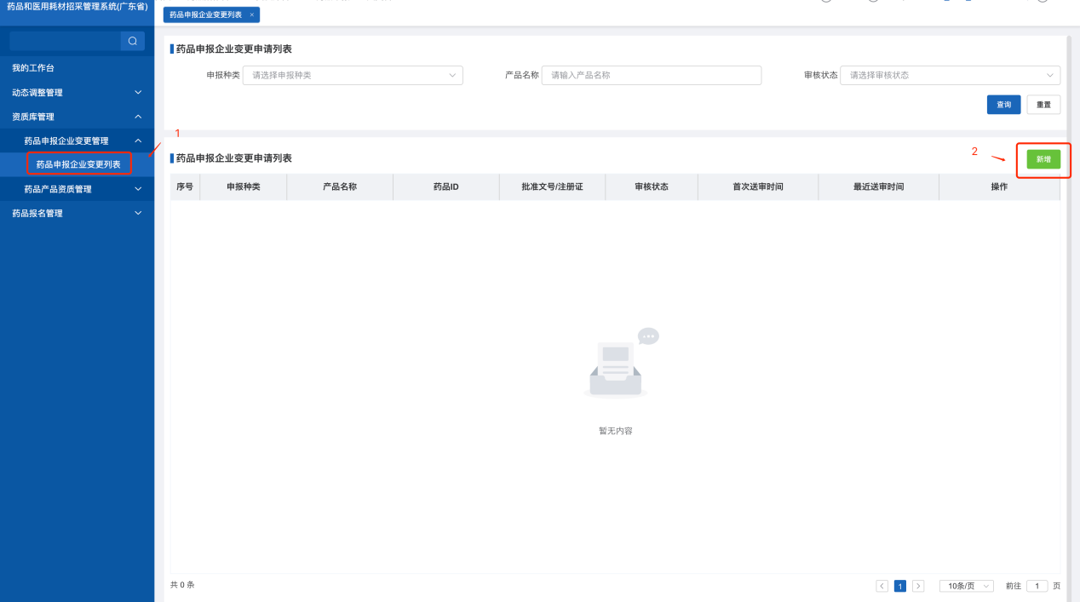

图11-1

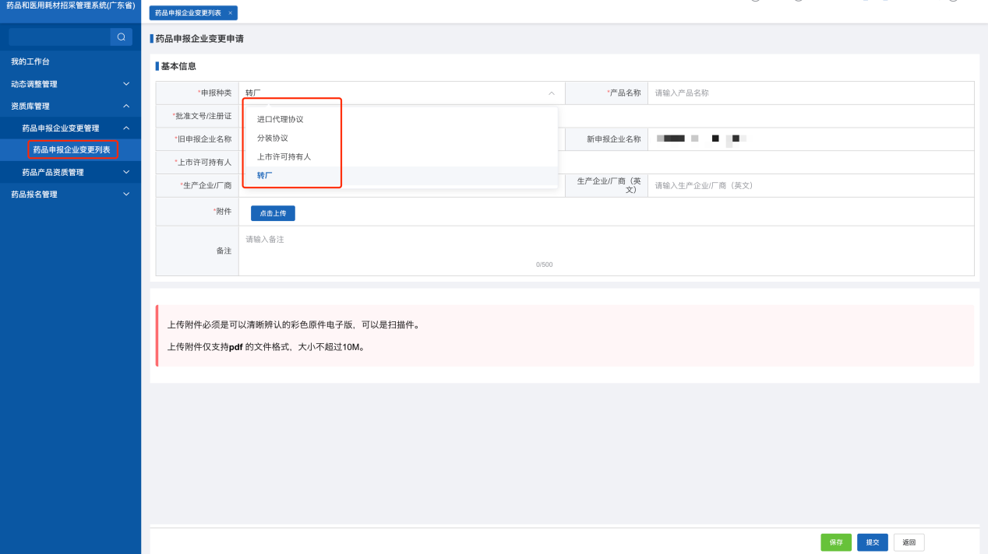

图11-2

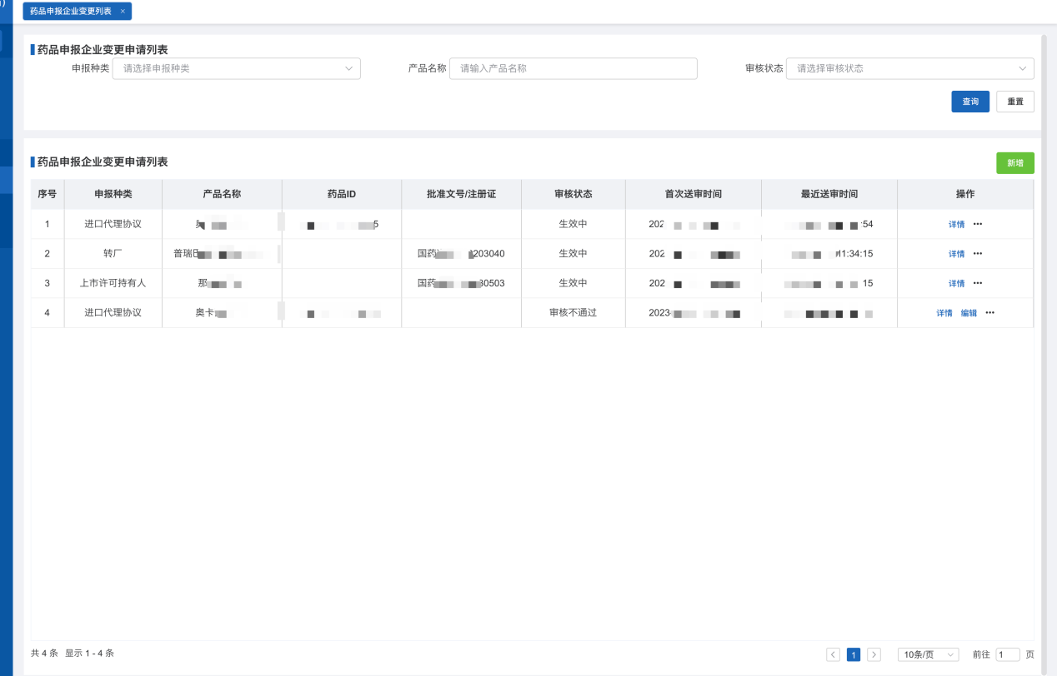

图11-3

1. 生产企业选择【资质库管理】模块下的【药品产品资质管理】菜单下的【药品产品列表】来查看并维护产品信息新增、变更等（注意下面几点）**（图12-1、图12-2、图12-3、图12-4）：**
2. 新增按钮：进入新增药品产品信息页面，填写信息提交审核。
3. 详情按钮：可查看该条数据的详细信息。
4. 编辑按钮：可对审核不通过的信息进行修改再次提交。
5. 变更按钮：进入变更页面，修改需变更的产品信息提交审核。
6. 审核日志按钮：可查看审核记录。
7. 变更记录按钮：跳转至【产品变更记录列表】页面查看详细信息。
8. 保存按钮：填写好药品信息进行保存，可以修改。
9. 提交按钮：填写好药品信息提交至医保局端审核。
10. 上传附件必须是可以清晰辨认的彩色原件电子版，可以是扫描件。
11. 上传附件仅支持pdf 的文件格式，大小不超过10M。

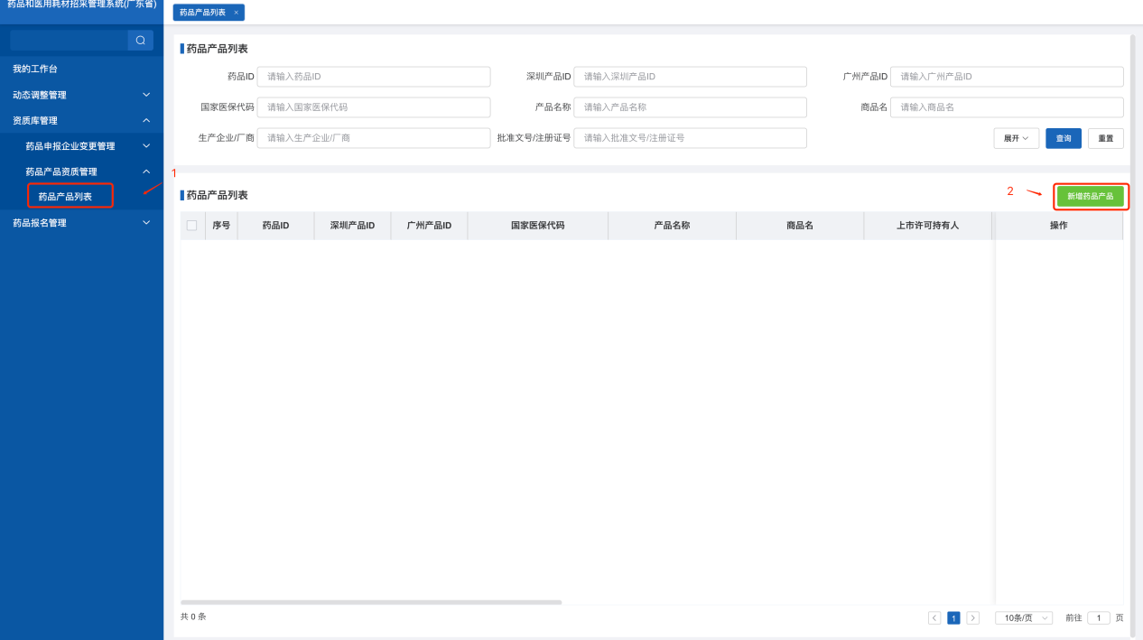

图12-1

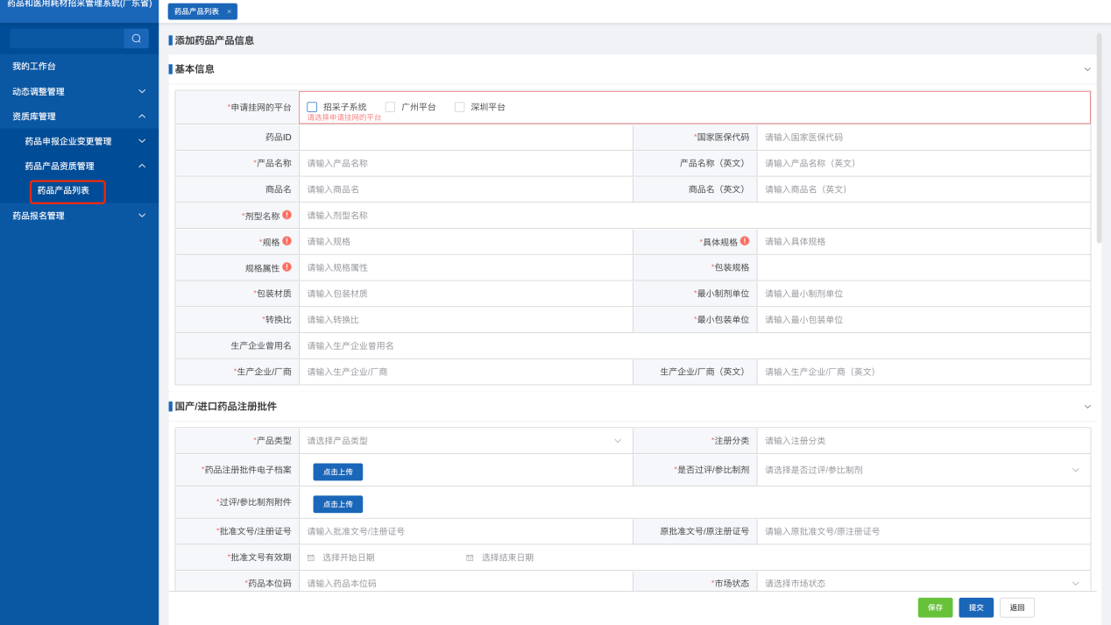

图12-2

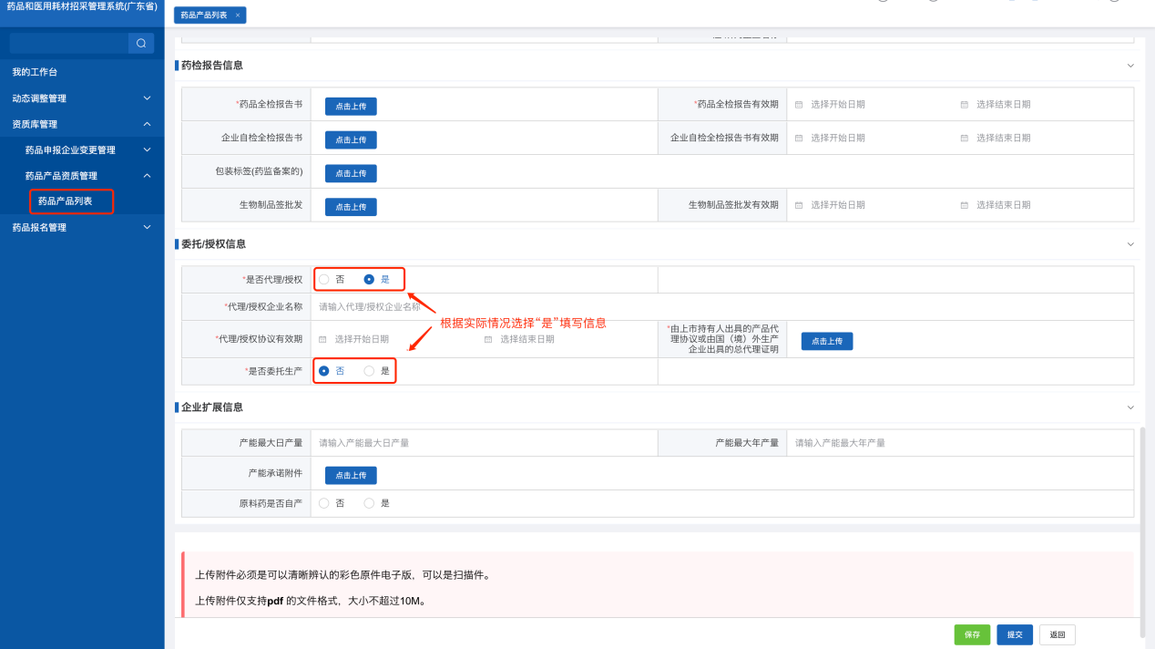

图12-3

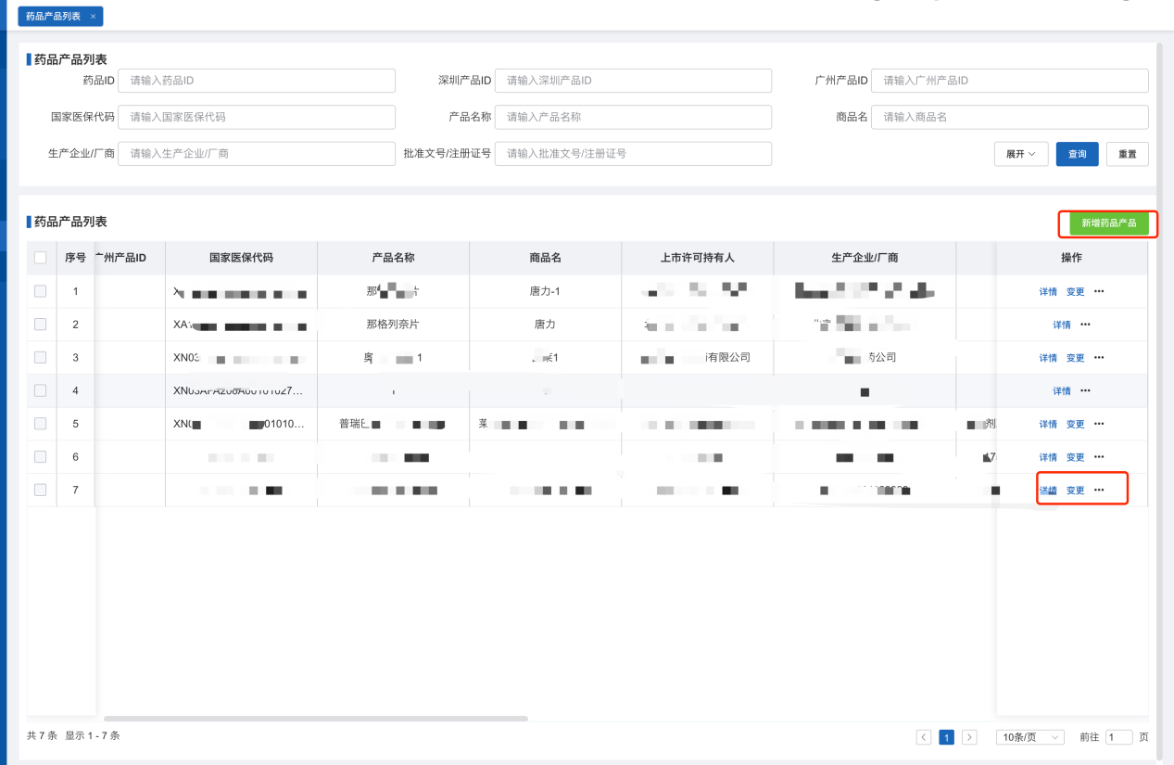

图12-4

1. 生产企业选择【药品报名管理】模块下的【药品价格申报】菜单来进行药品价格申报或价格联动操作（注意下面几点）**（图13-1）：**
2. 查看按钮：查看项目信息。
3. 进入按钮：选择药品所对应的项目，进入药品申报导航栏页面进行操作。

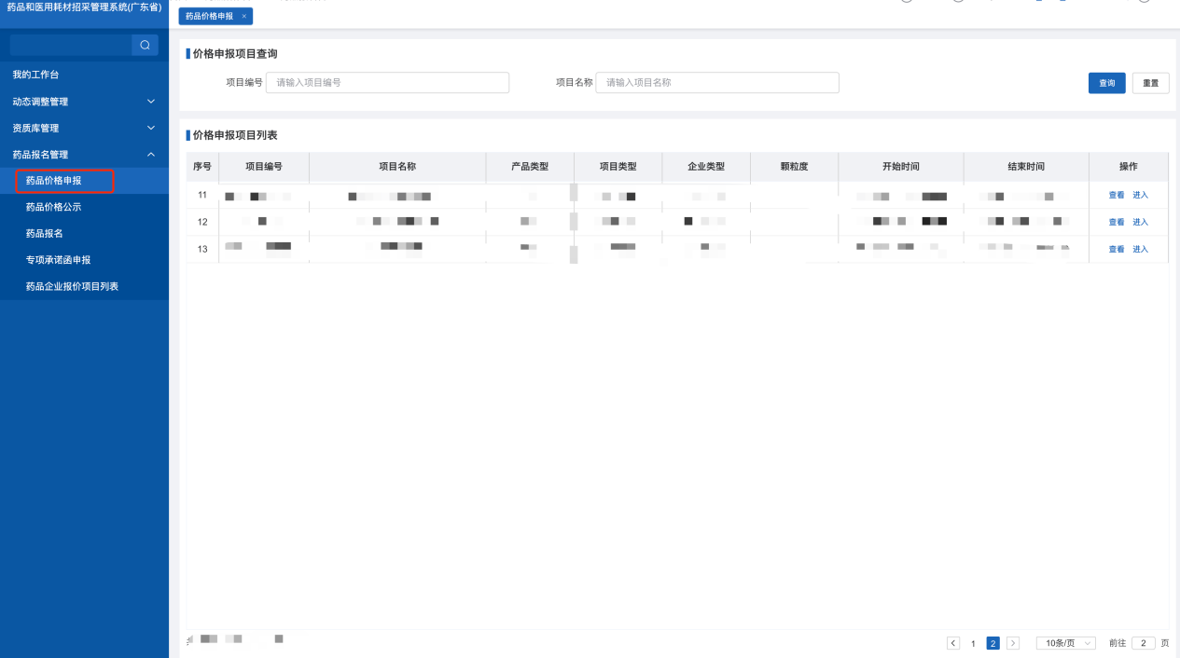

图13-1

点击【可申报品种】，查看可申报品种并进行申报（图13-2）：

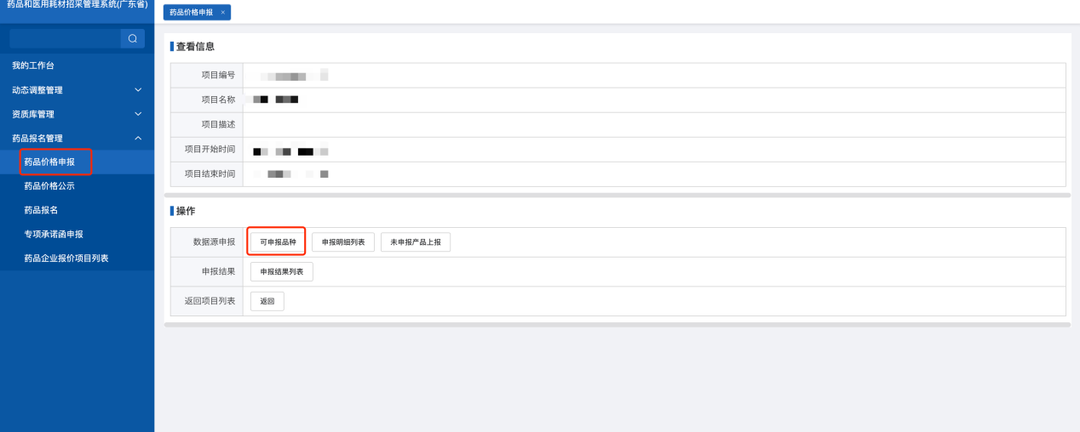

图13-2

选择要申报的产品，点击【申报】按钮进行申报（注意下面几点）（图13-3）：

1. 产品详情按钮：可查看产品的详细信息。
2. 申报按钮：进行产品申报。（价格申报项目需要先上传承诺函才能申报，价格联动不需要）

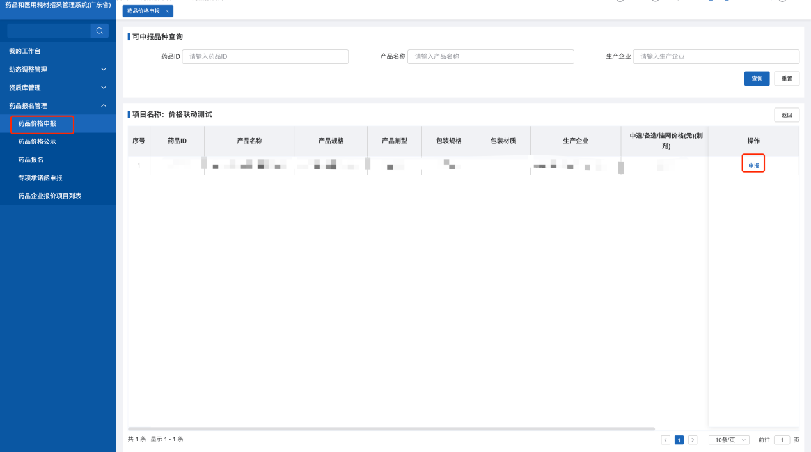

图13-3

点击【新增申报】按钮进行申报（图13-4）：

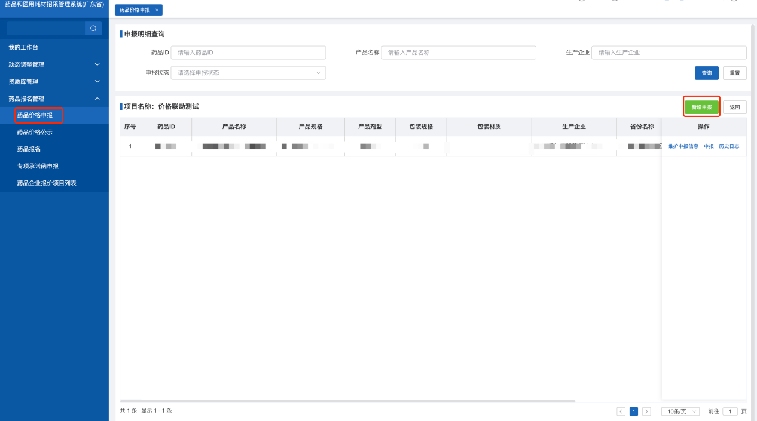

图13-4

输入申报信息后，点击【保存】按钮（注意下面几点）（图13-5）：

1. 上传附件类型为pdf格式。

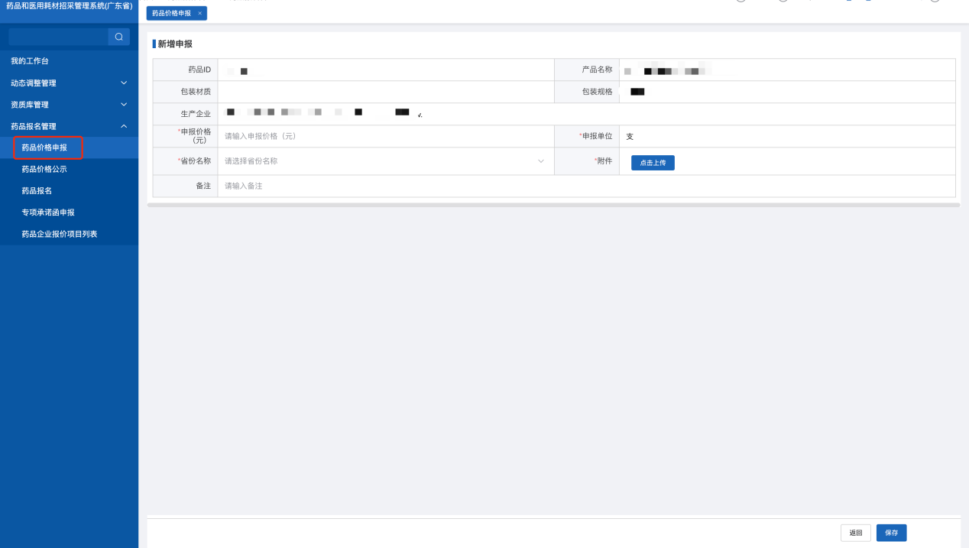图13-5

可以点击【维护/维护申报信息】修改已填写的信息，填写完成后点击【申报】按钮进行提交（图13-6）：

1. 批量申报按钮：普通申报点击批量申报导入模板下载，填写好数据再导入系统。
2. 维护/维护申报信息按钮：普通申报和价格联动项目可修改保存未提交的数据。
3. 申报按钮：维护好信息进行提交。
4. 取消申报按钮：普通申报项目可以取消该申报产品。
5. 历史日志按钮：可以查看之前的操作记录。

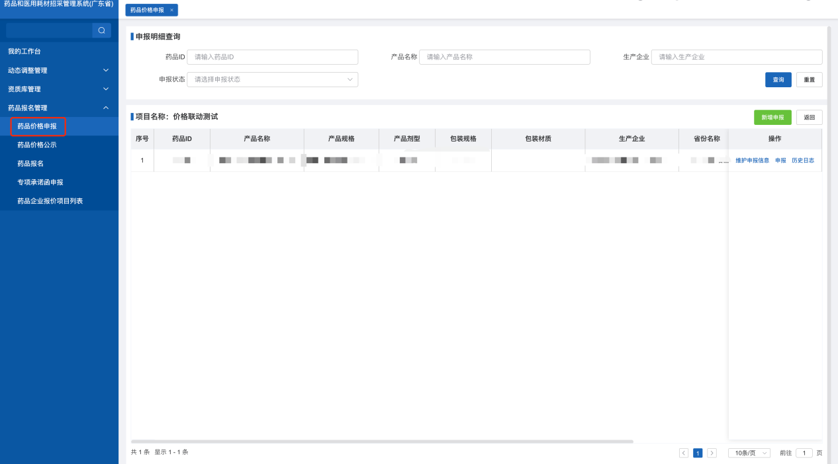

图13-6

点击【申报明细列表】，查看已填写的数据（图13-7、图13-8）：

1. 批量申报按钮：普通申报项目课点击批量申报导入模板下载，可以修改填写好数据再导入系统。
2. 维护申报信息按钮：可重新维护保存数据。
3. 申报按钮：维护好信息进行提交。
4. 取消申报按钮：普通申报项目可以取消该申报产品。
5. 历史日志按钮：可以查看之前的操作记录。

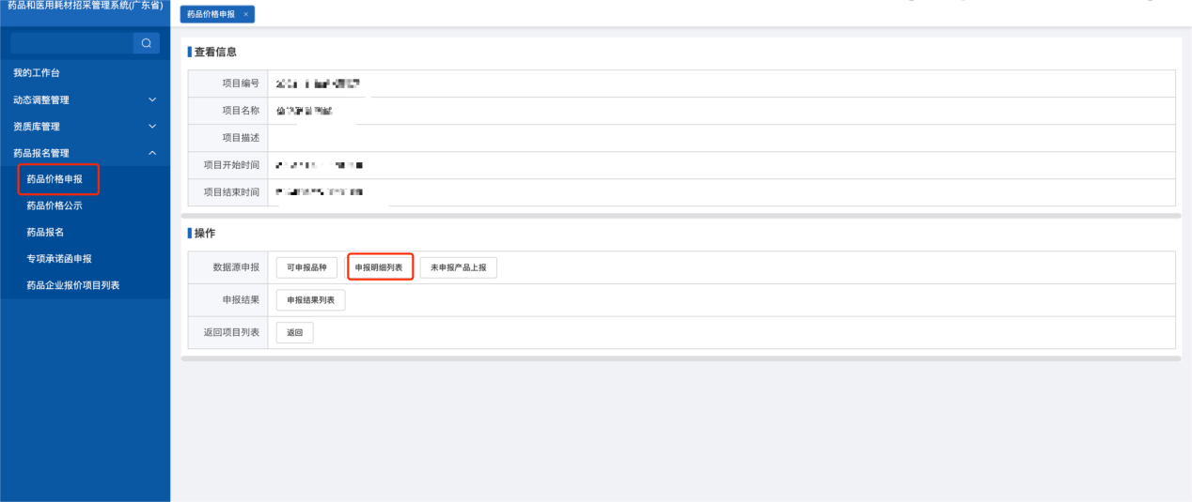

图13-7

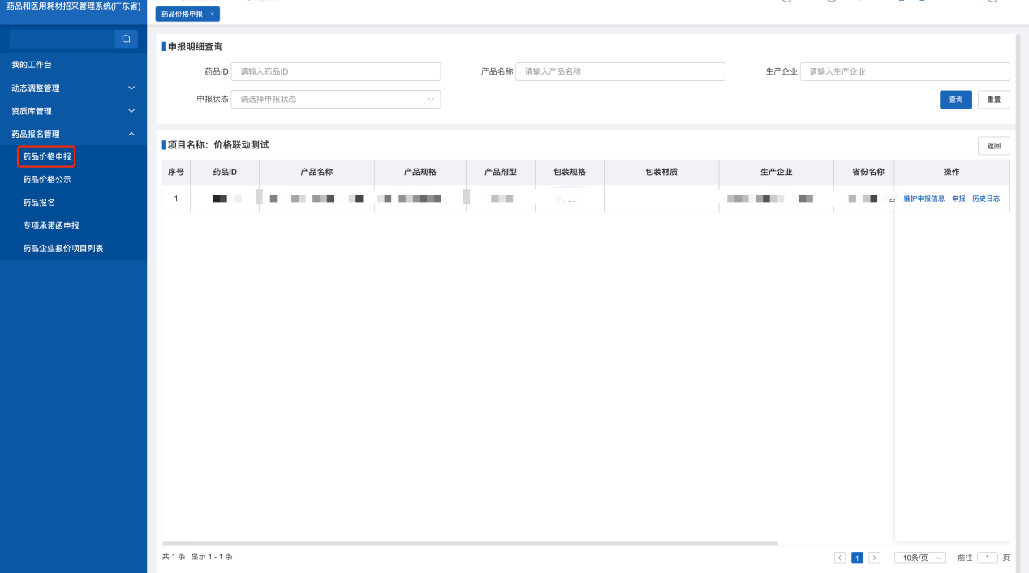

图13-8

点击【未申报产品上报】，查看已保存但未申报的数据，可以进行维护、申报（图13-9、图13-10）：

1. 批量申报按钮：普通申报项目课点击批量申报导入模板下载，可以修改填写好数据再导入系统。
2. 维护申报信息按钮：可重新维护保存数据。
3. 申报按钮：维护好信息进行提交。
4. 历史日志按钮：可以查看之前的操作记录。

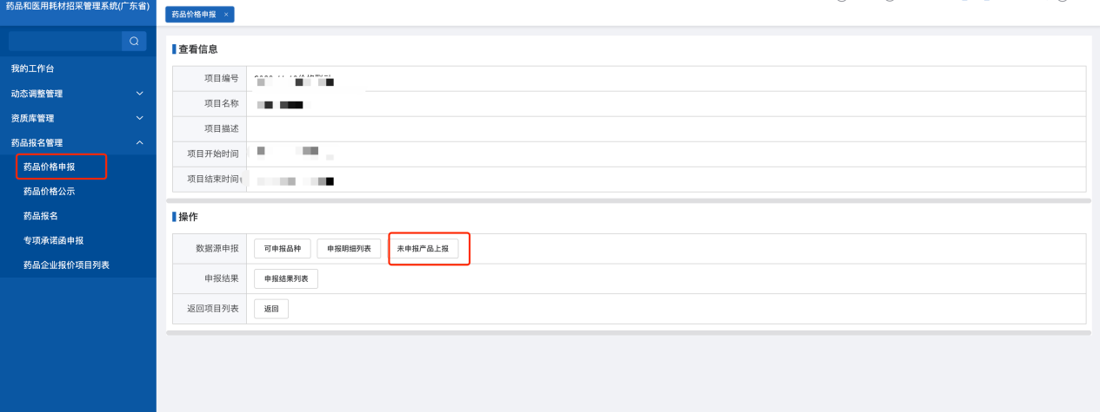

图13-9

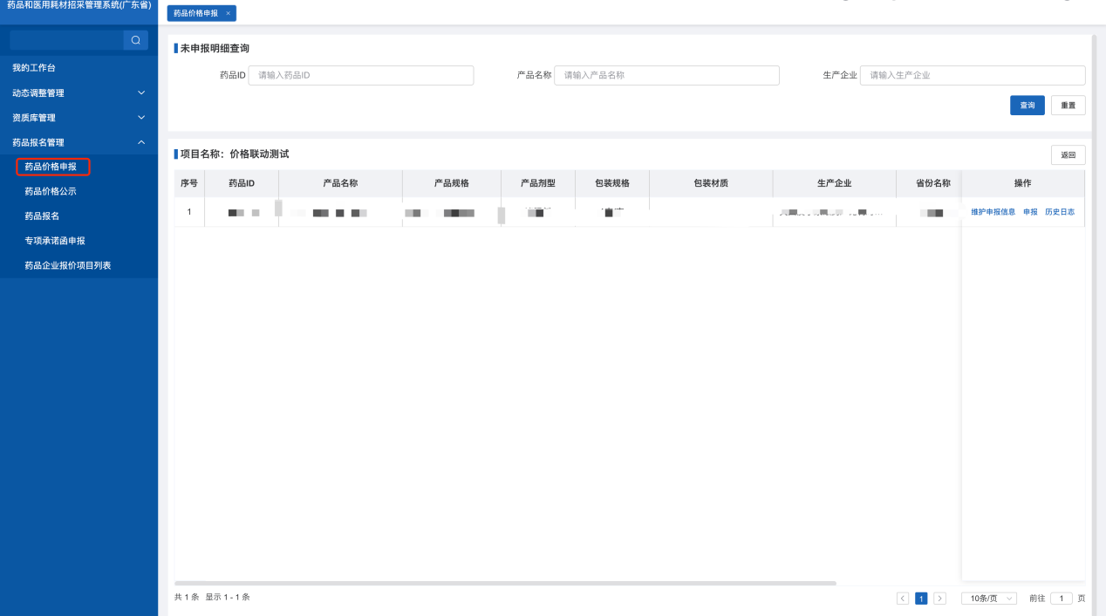

图13-10

点击【申报结果列表】，查看申报结果（图13-11、图13-12）：

1. 批量申报按钮：普通申报项目点击批量申报导入模板下载，可以修改填写好数据再导入系统。

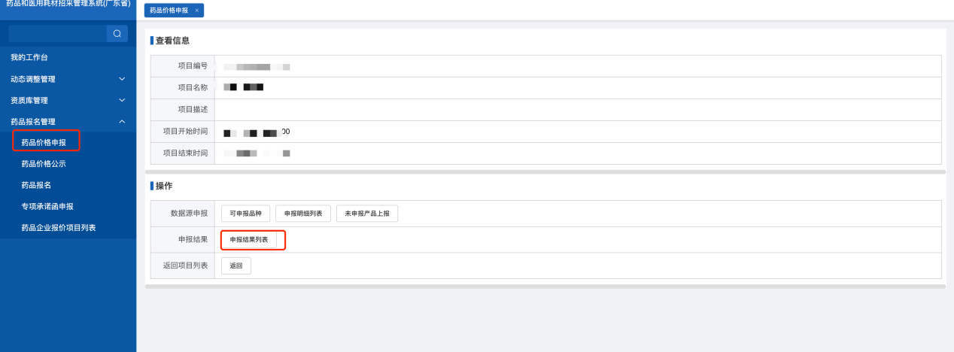

图13-11

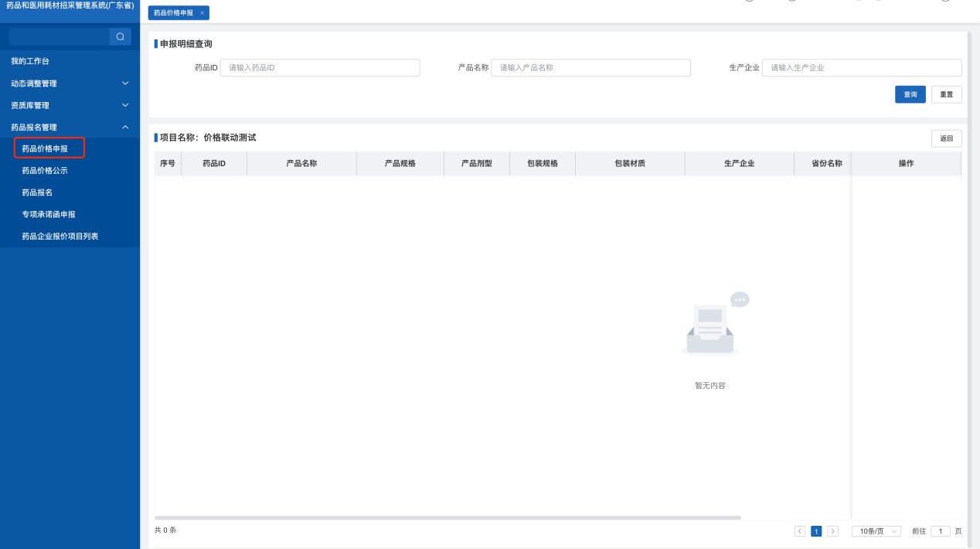

图13-12

1. 生产企业选择【药品报名管理】模块下的【药品价格公示】菜单来查看药品价格公示信息（注意下面几点）**（图14-1、图14-2）：**
2. 查看按钮：查看项目公示信息。
3. 进入按钮：选择项目，进入药品公示详情页面查看公示信息。

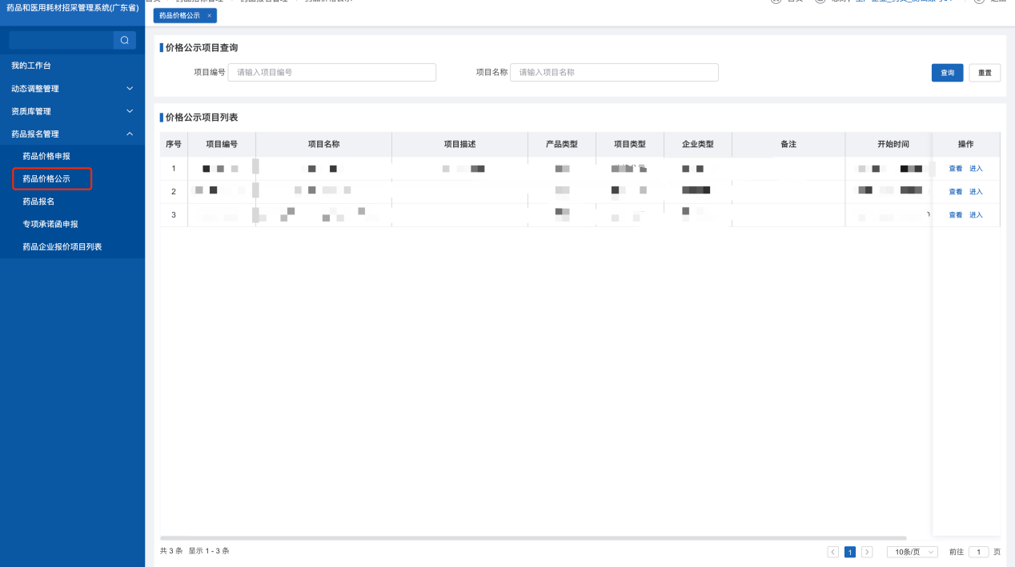

图14-1

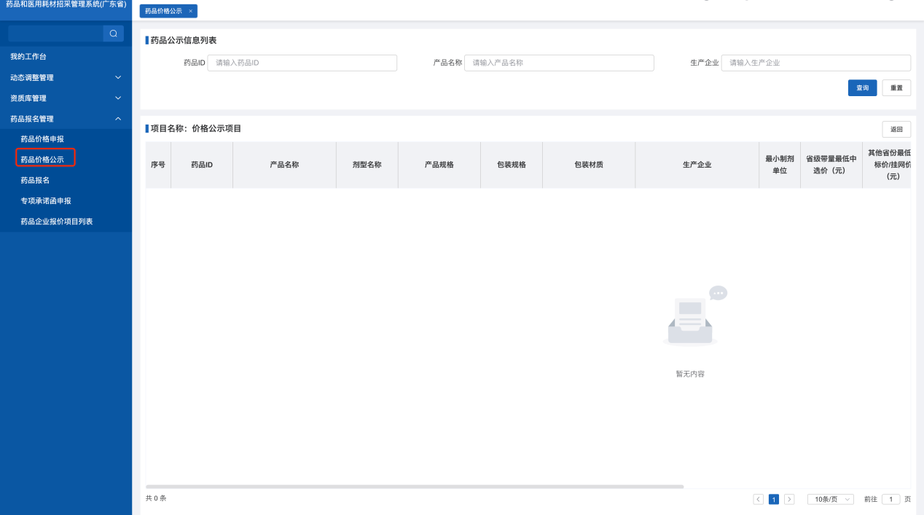

图14-2

1. 生产企业选择【药品报名管理】模块下的【药品报名】菜单来查看药品报名信息（注意下面几点）**（图15-1）：**
2. 查看按钮：查看项目信息。
3. 产品报名明细按钮：选择需要的项目进入，进行产品报名。
4. 产品报名结果列表查看按钮：查看报名数据。

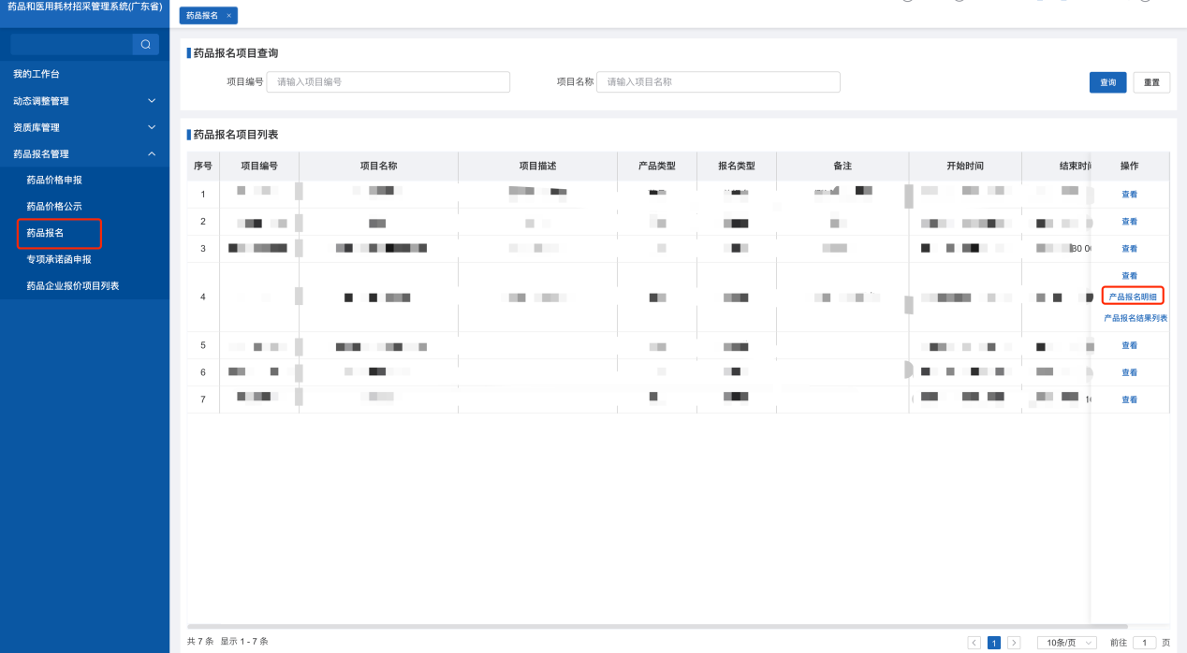

图15-1

选择产品，点击【报名】按钮，进行报名或不报名操作。勾选多条数据，点击【批量报名】可以进行批量操作（图15-2）：

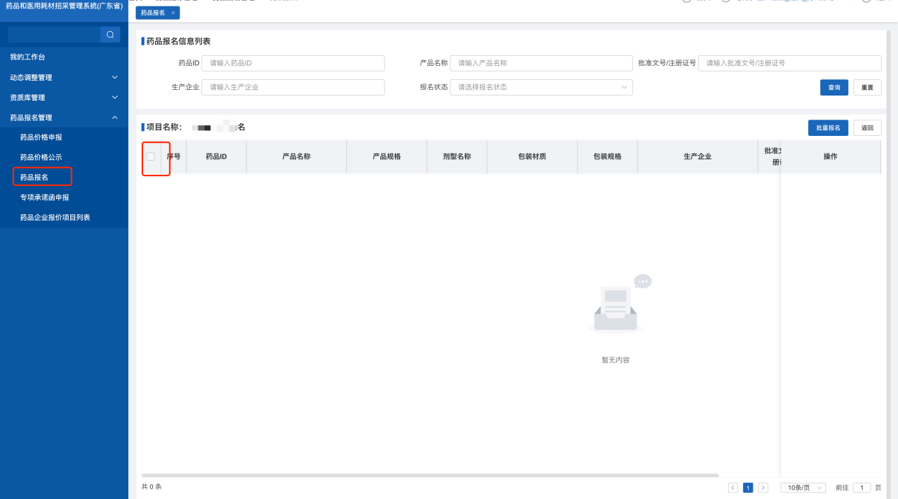

图15-2

点击【产品报名结果列表】按钮，查看产品报名结果信息（图15-3）：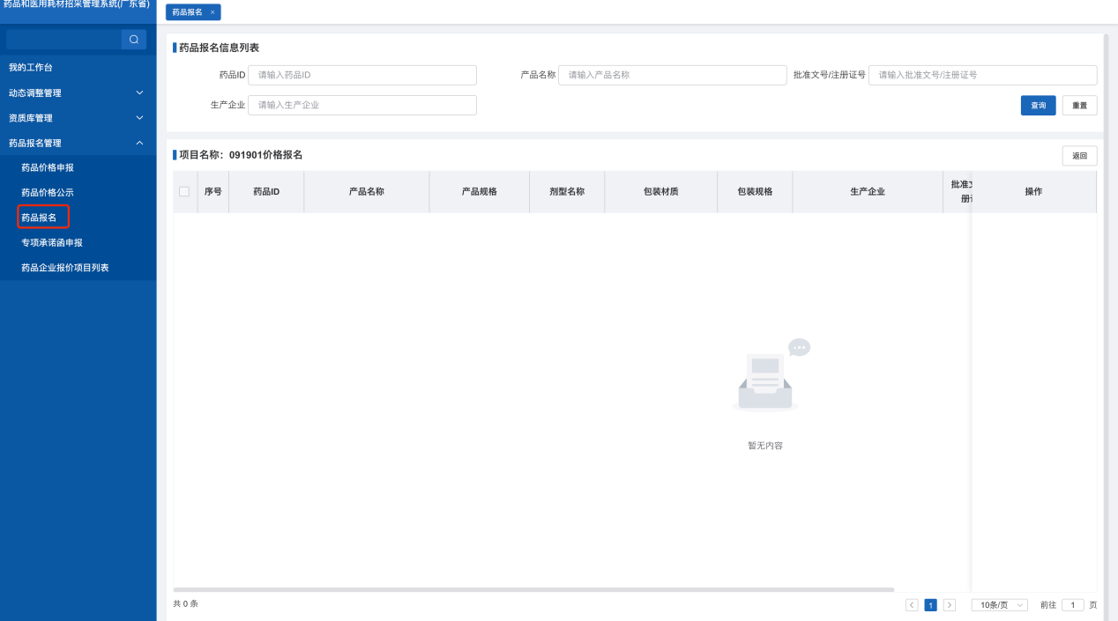

图15-3

1. 生产企业选择【药品报名管理】模块下的【专项承诺函申报】菜单来查看专项承诺函申报信息（注意下面几点）**（图16-1）：**
2. 查看项目信息按钮：查看项目信息。
3. 进行按钮：选择项目进入报名。

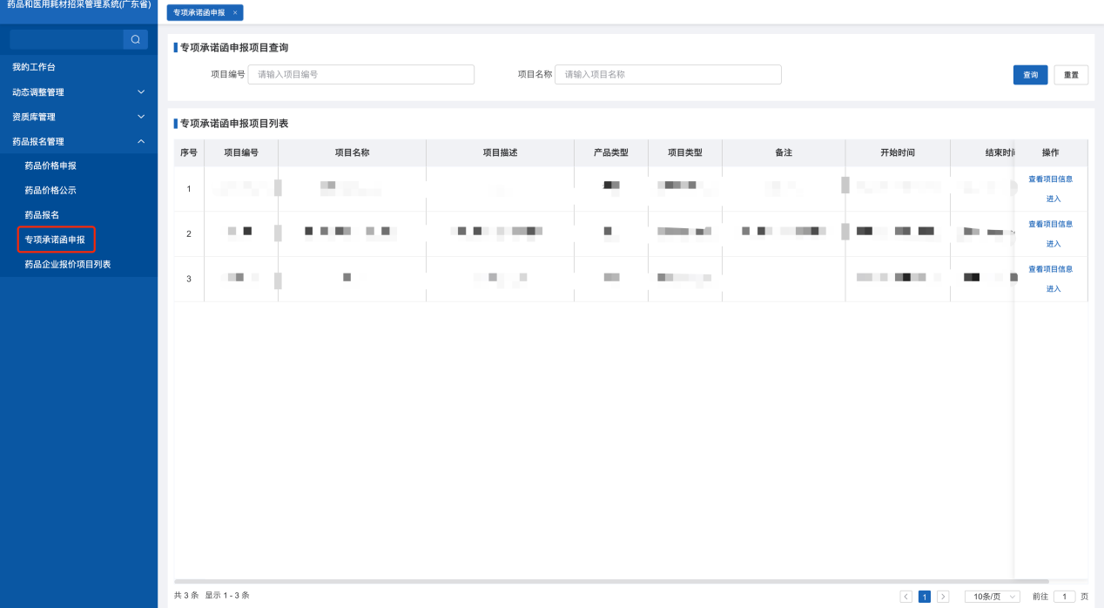

图16-1

进入项目，先点击【下载模板】填写完承诺函数据后，再点击【点击上传】上传承诺函（上传附件类型为pdf），上传成功后点击【保存】进行暂存，或者点击【提交】按钮直接提交（图16-2）：

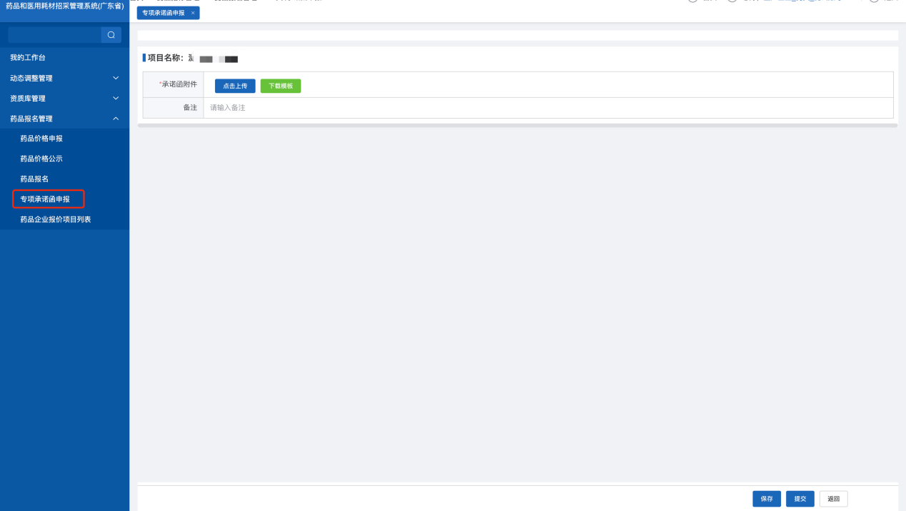

图16-2

1. 生产企业选择【药品报名管理】模块下的【药品企业报价项目列表】菜单来查看药品企业报价项目信息**（图17-1）：**

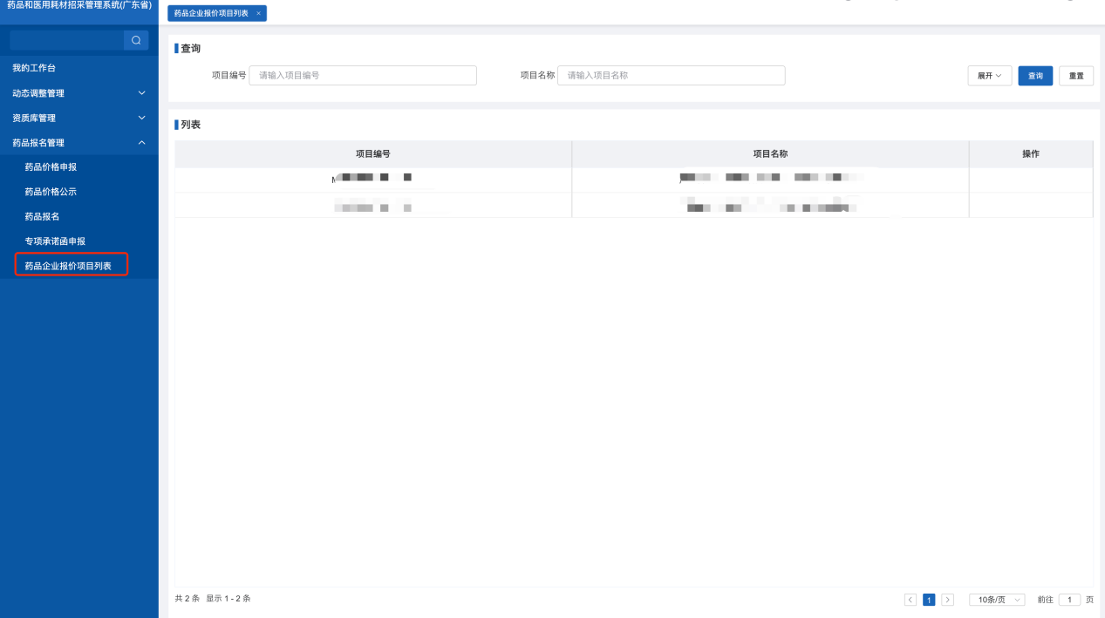

图17-1

温馨提示：本操作指引为测试账号、测试数据，不是正式数据，测试菜单和正式菜单有一定区别，请大家以正式的菜单为准